**МИНИСТЕРСТВО ОБРАЗОВАНИЯ РЕСПУБЛИКИ БЕЛАРУСЬ БЕЛОРУССКИЙ ГОСУДАРСТВЕННЫЙ УНИВЕРСИТЕТ**

Факультет прикладной математики и информатики

Кафедра информационных систем управления

Чернышева Ксения Юрьевна

Программирование Мобильных и Встраиваемых Систем

Отчет по лабораторной работе №6

## «Разработка мобильных приложений с хранением информации в базе данных и в SharedPreferences»

студентки 3 курса 12 группы

**Преподаватель**

**Давидовская Мария Ивановна**

**Минск 2024**

**Вариант 12**

**Ход выполнения**

**9.1. Использование SharedPreferences**

**Пример 1. Хранение параметров приложения в Shared preferences**

Создала проект, создала нужные файлы, перекопировала код из примера  
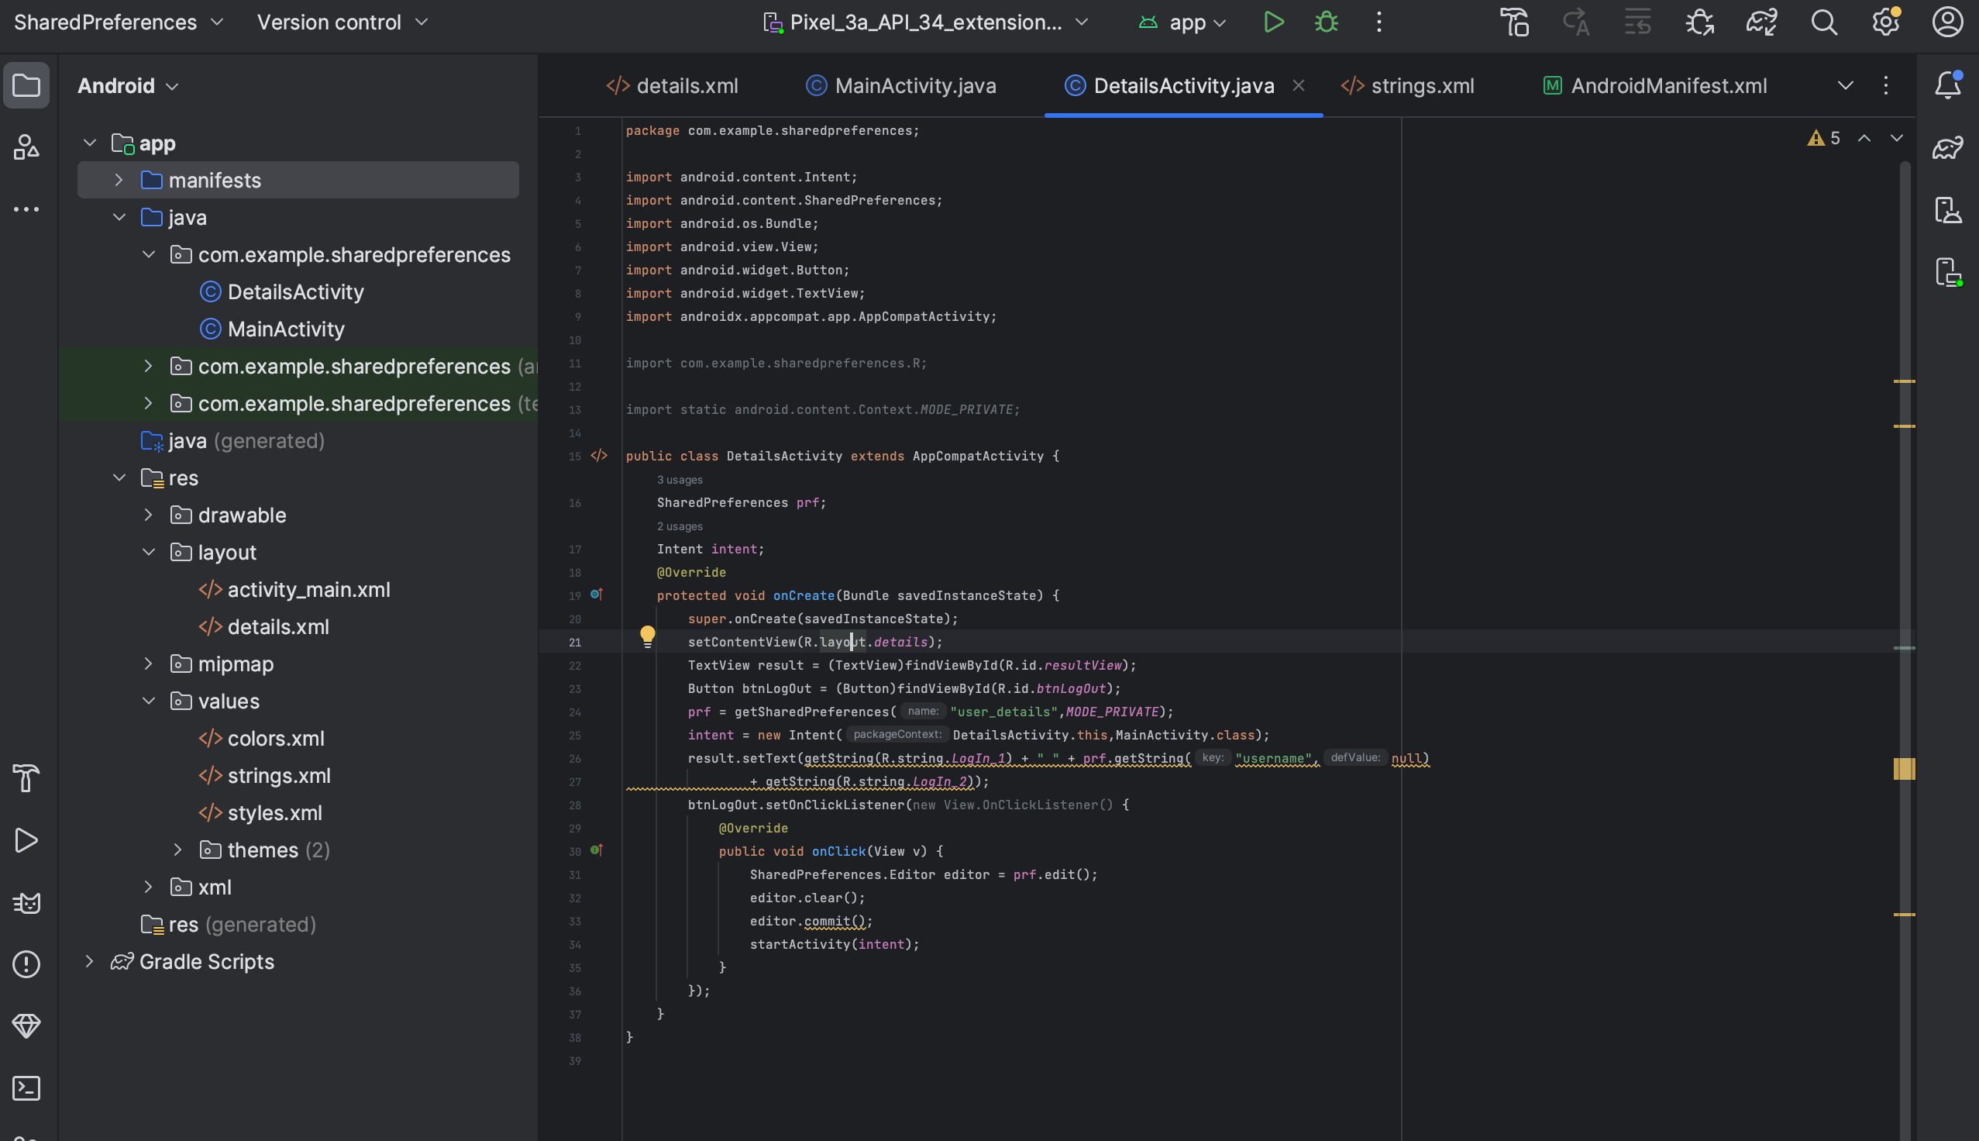

Протестировала приложение:

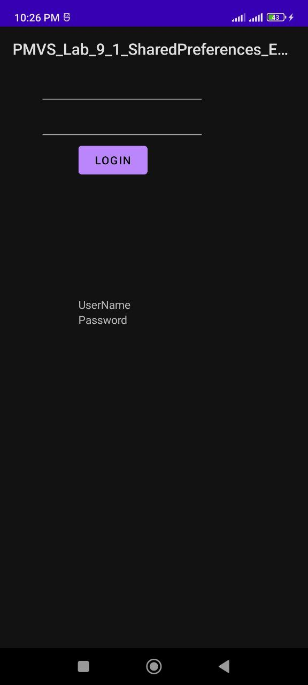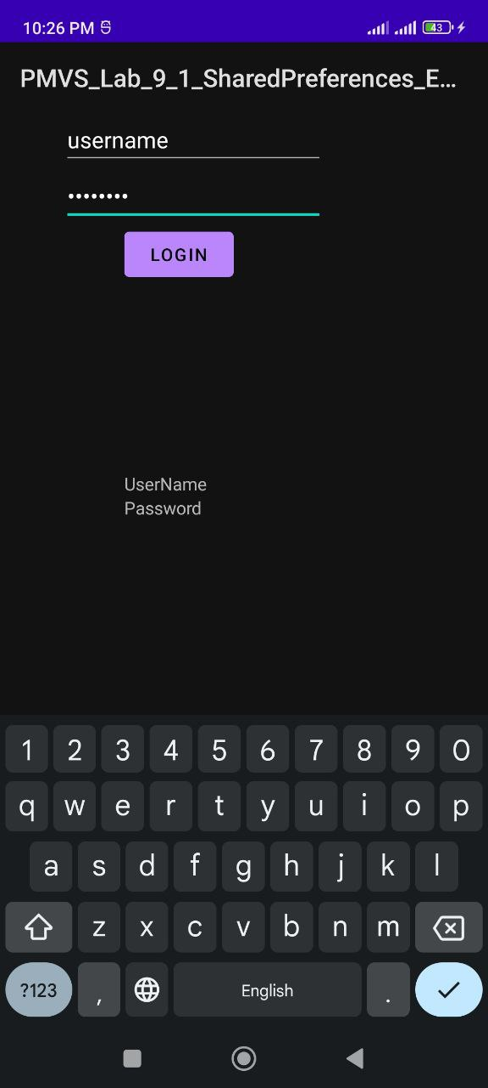

**Задание 1. Хранение параметров приложения в Shared preferences**

*Реализовать приложение из примера 1 на языке Java, заменив LinearLayout на ConstraintLayout и добавив поля в файл string.xml и внеся изменения в код приложения.*

Перекопировала код из предыдущего проекта, создала все нужные файлы, указала нужные строки в манифесте:

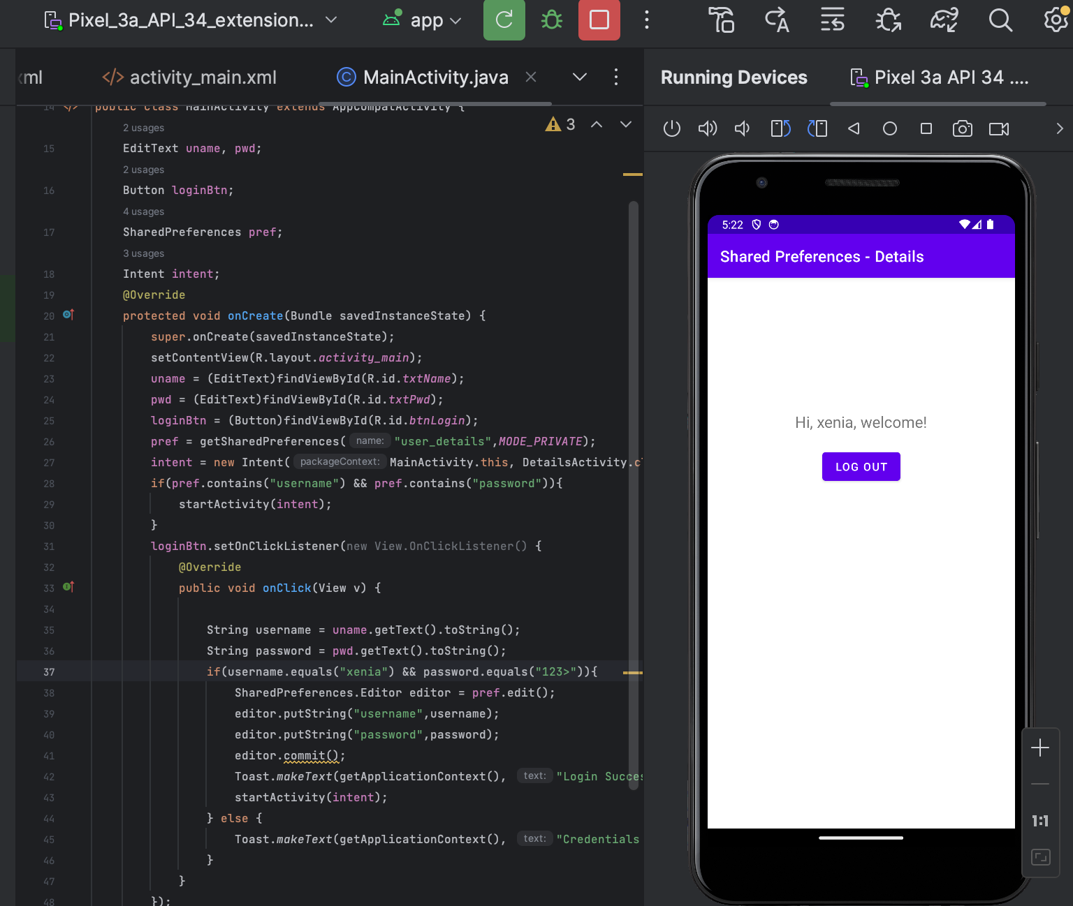

Для xml-файлов заменила LinearLayout на ConstraintLayout:

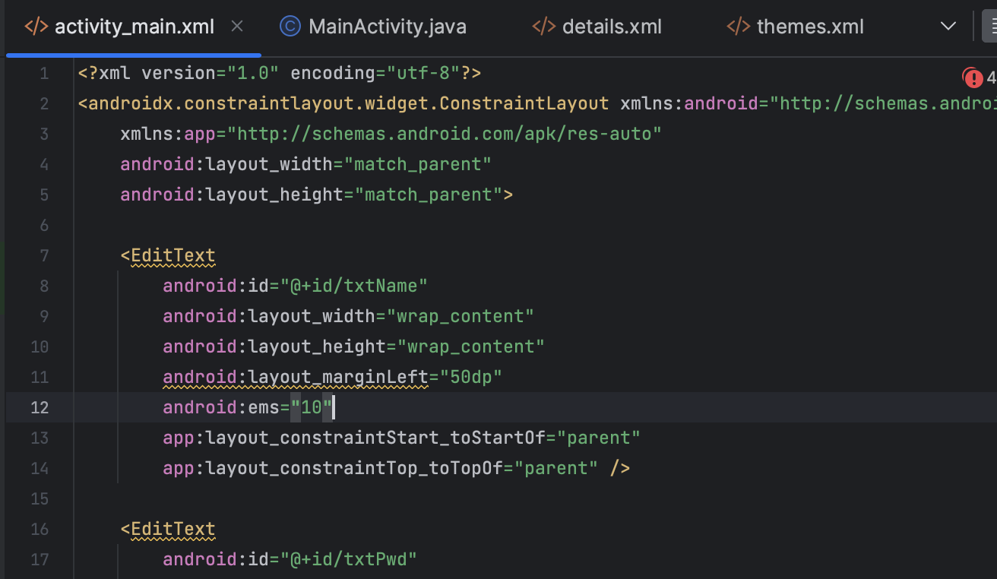

Добавила несколько полей в файл strings.xml:

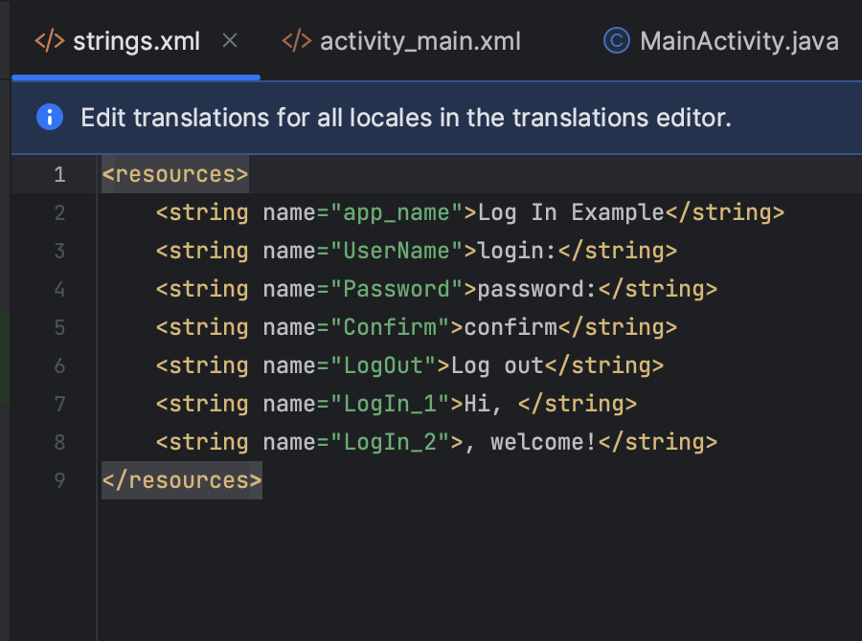

Также поменяла логин и пароль на другие:

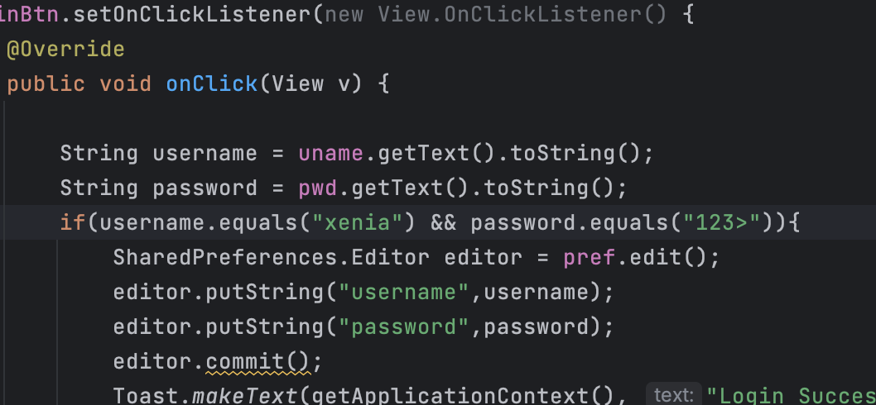

Демонстрация работы приложения:

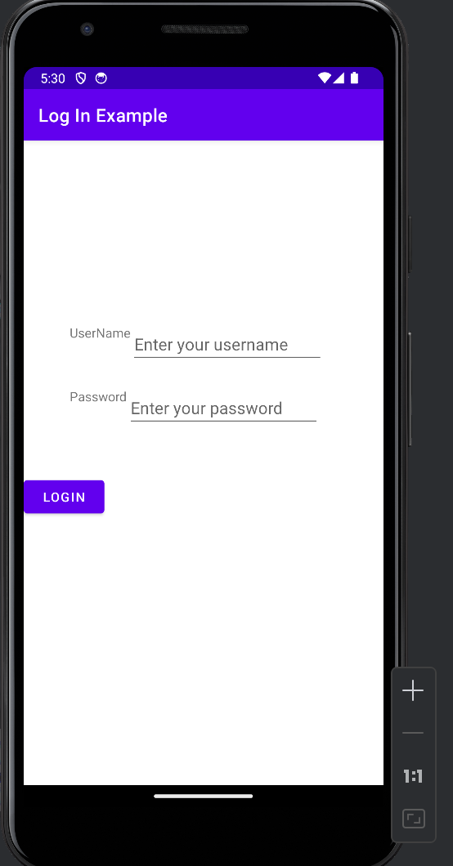 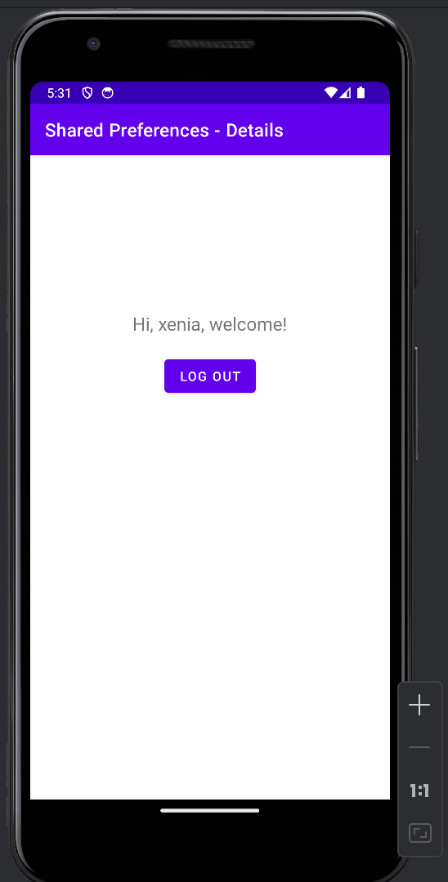

**9.2. Использование Android Jetpack Preferences DataStore**

Изучить статьи из раздела 9.2. Использование Android Jetpack Preferences DataStore и пример. Создала проект:

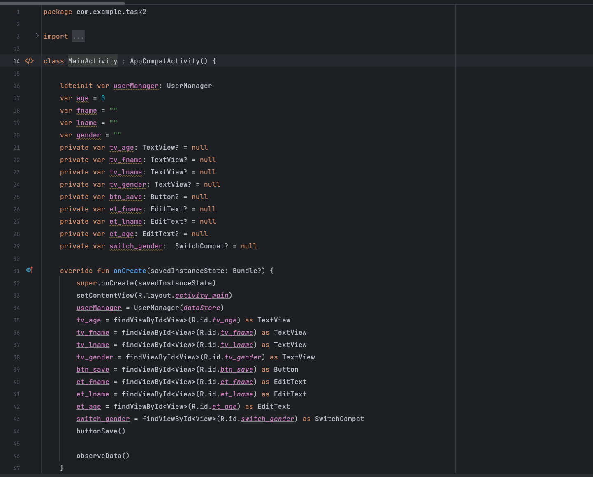

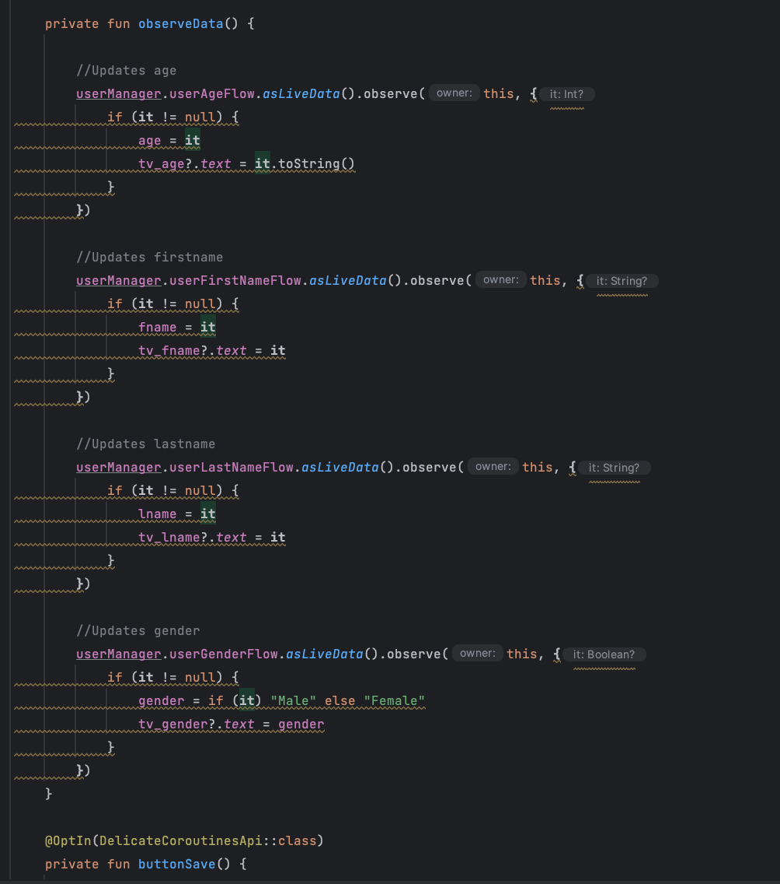

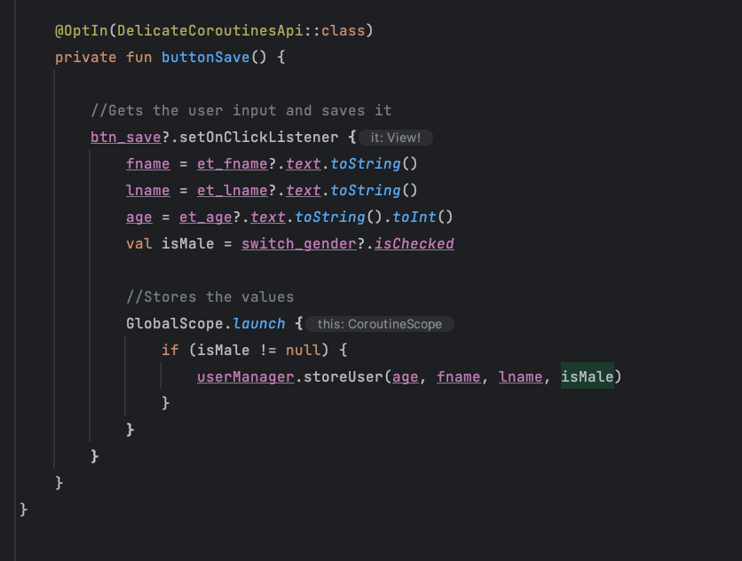

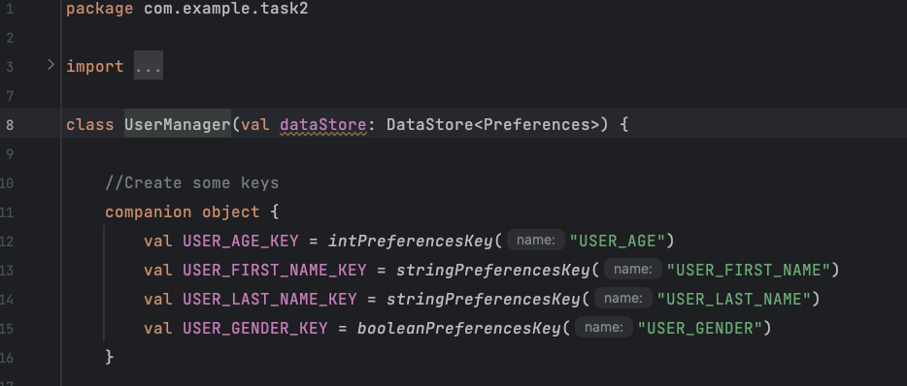

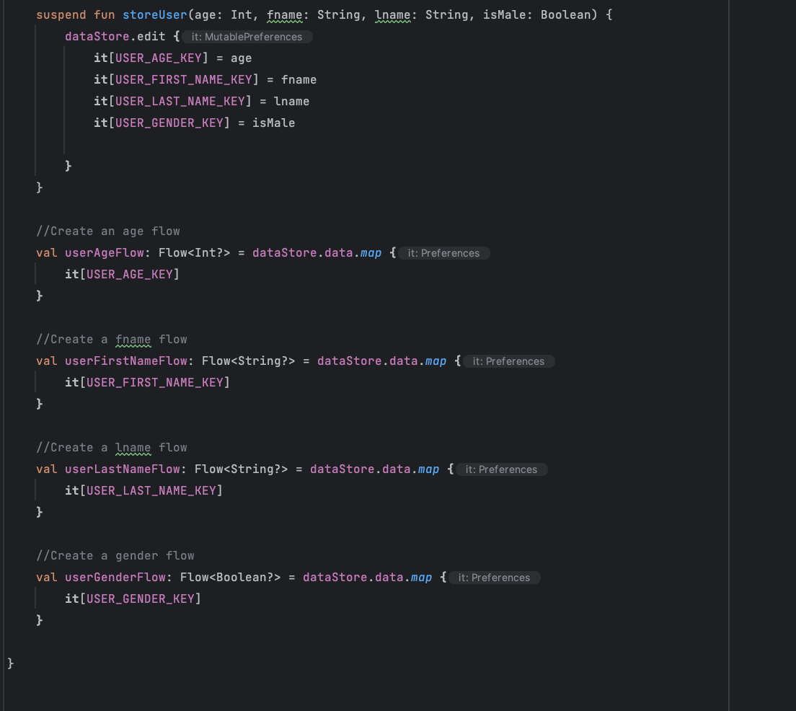

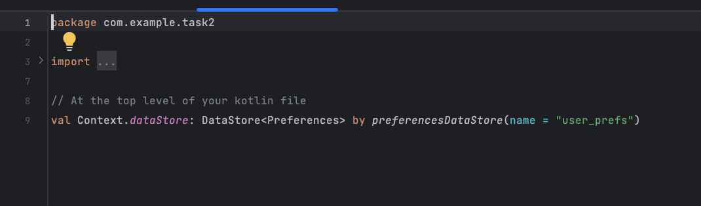

Протестировала приложение:

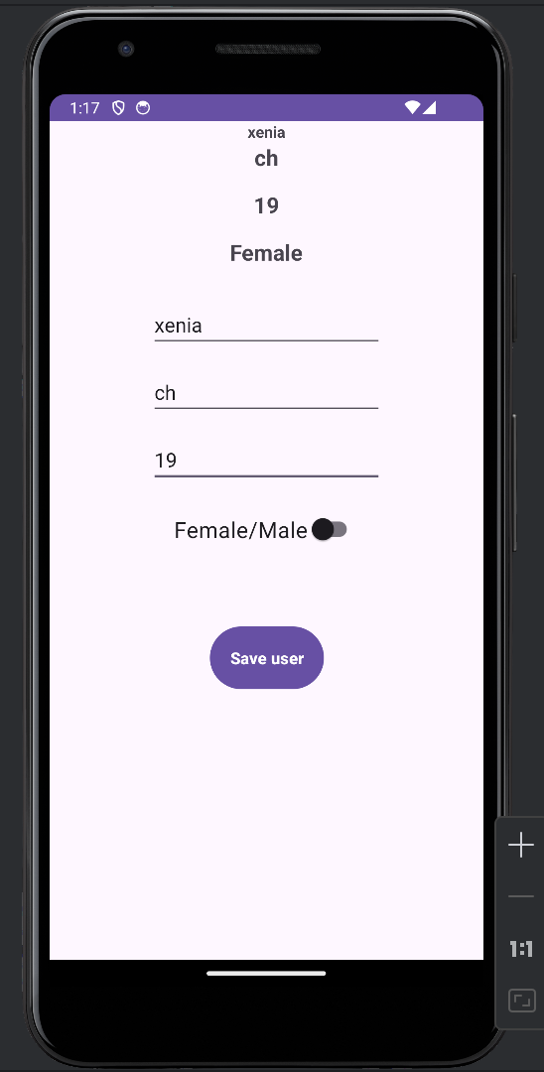

**9.3. Работа с базой данных**

**Задание 3. Приложение для работы с базой данных SQLite**

Создала проект и перекопировала листинг из примера:

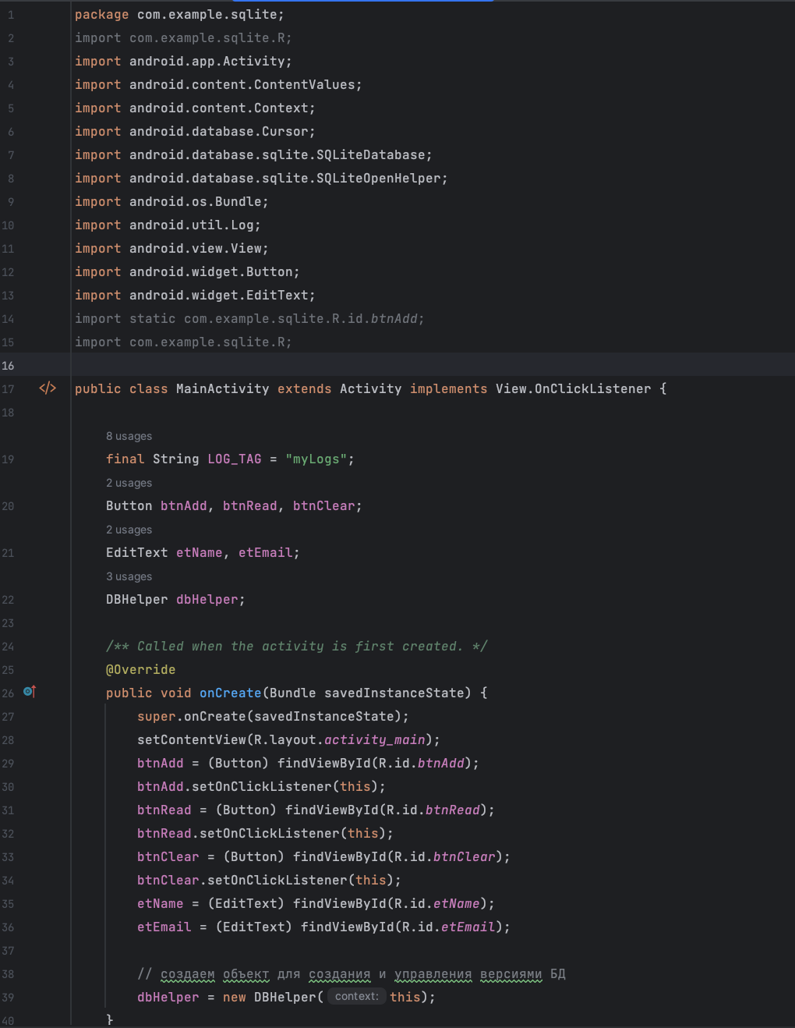

Набросала небольшой интерфейс для кнопок и TextEdit-ов:

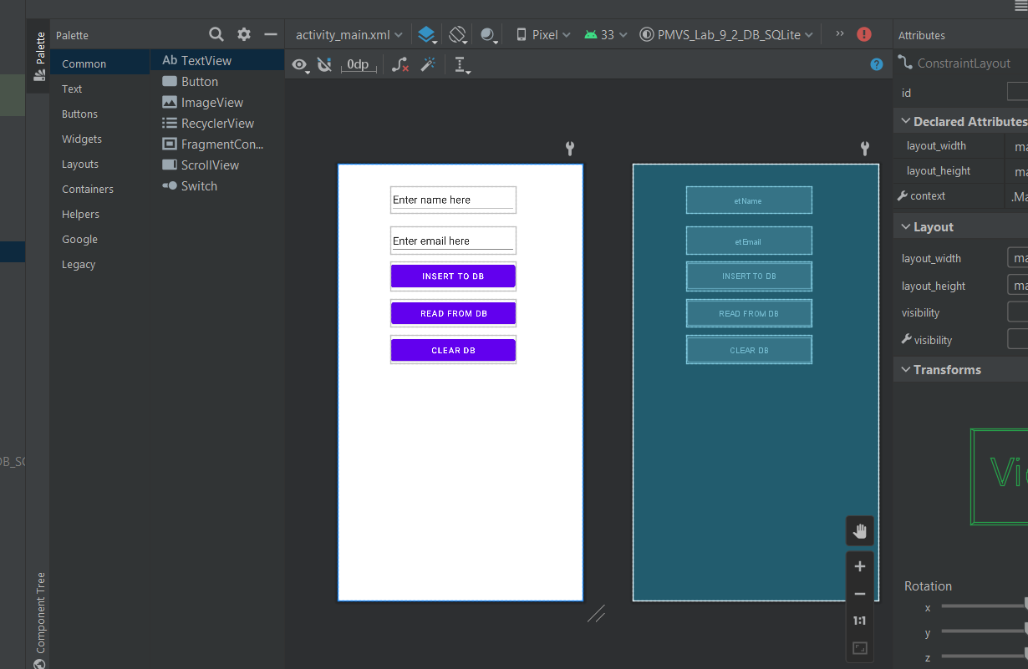

Добавила несколько строковых ресурсов в strings.xml:

Демонстрация приложения

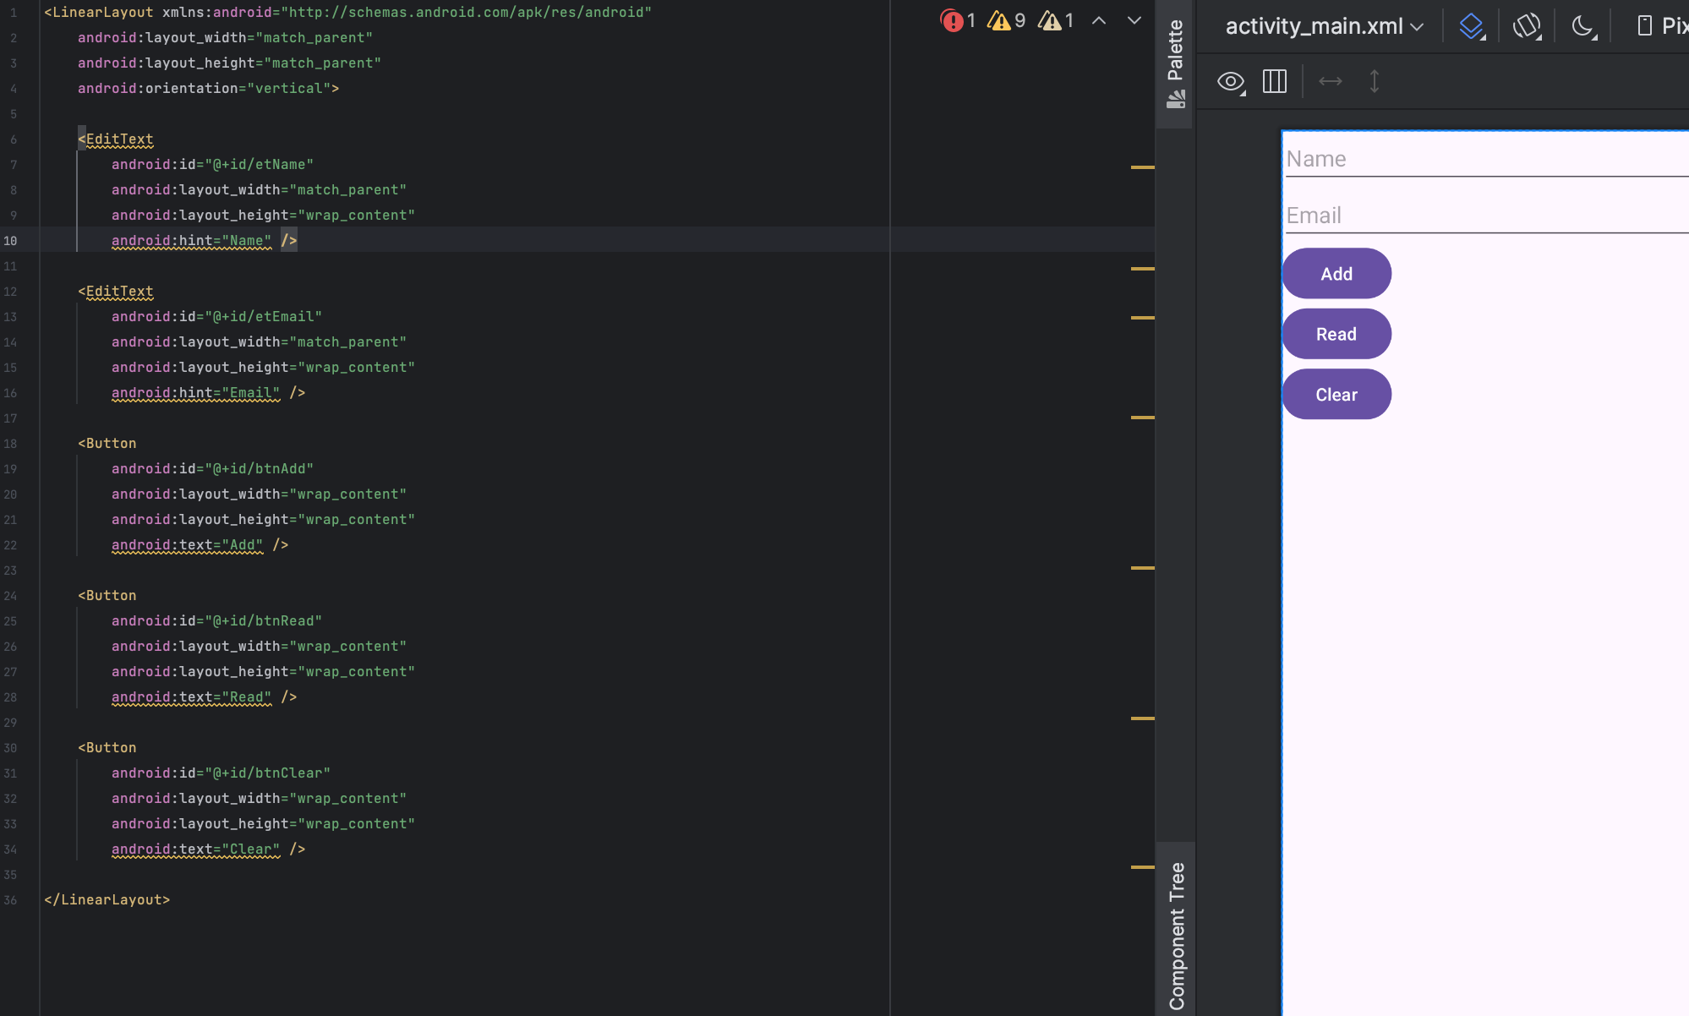

**Задания для самостоятельной работы**

**ЗАДАНИЕ 4.1. Хранение параметров приложения в Shared preferences**

*Изучить статью «Android: SharedPreferences (http://developer.alexanderklimov.ru/android/theory/sharedpreferences.php)», примеры для Kotlin и Java из документации https://developer.android.com/training/data-storage/shared-preferences и изменить приложение «Угадай число», разработанное в лабораторной работе No 6 и дополненное в лабораторной работе 7.*

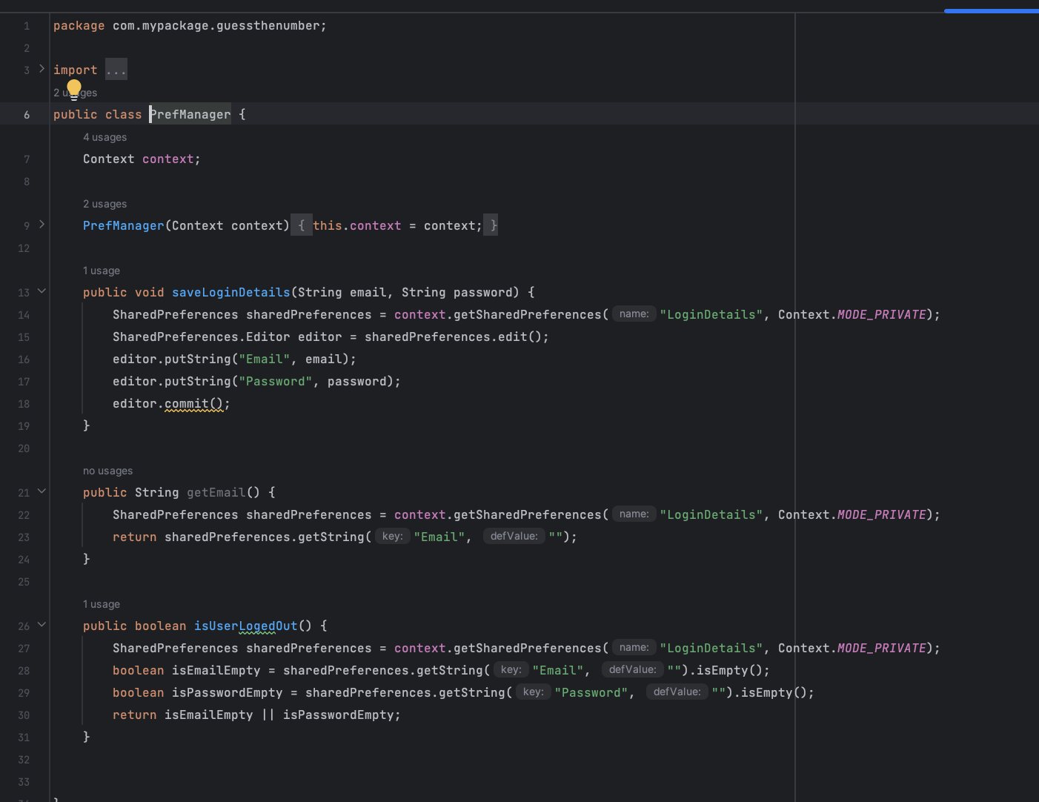

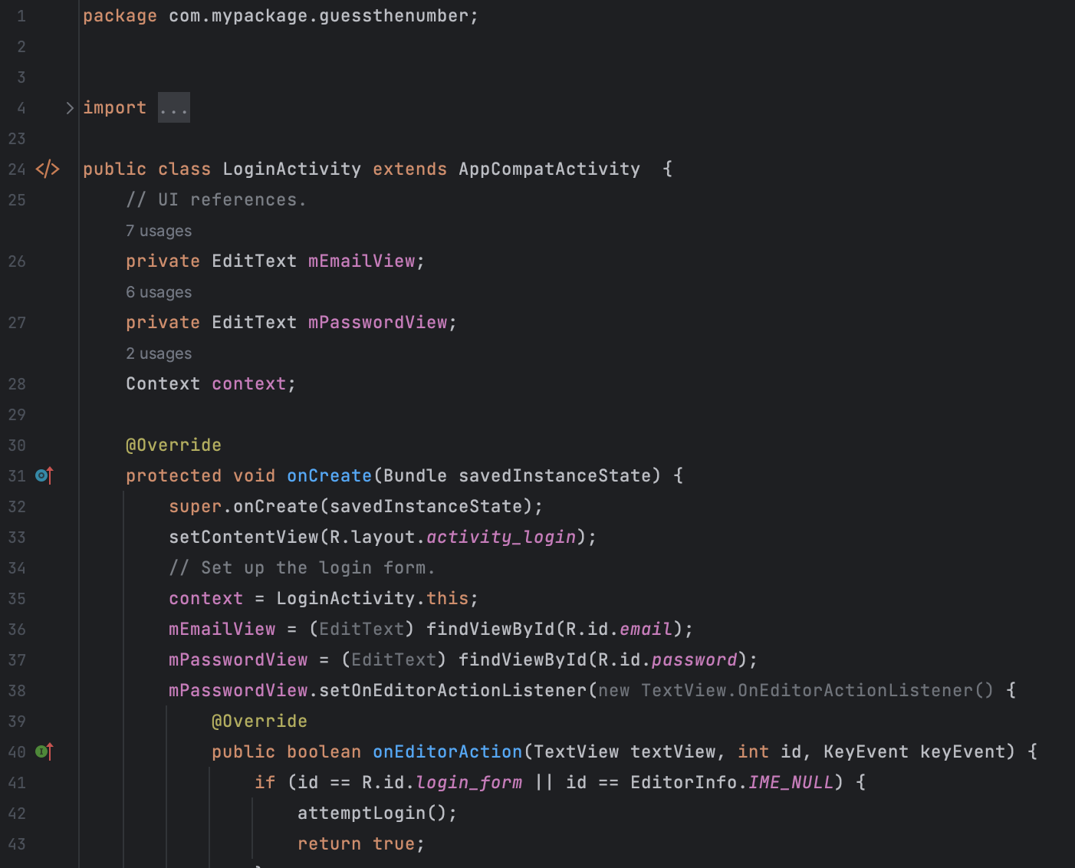

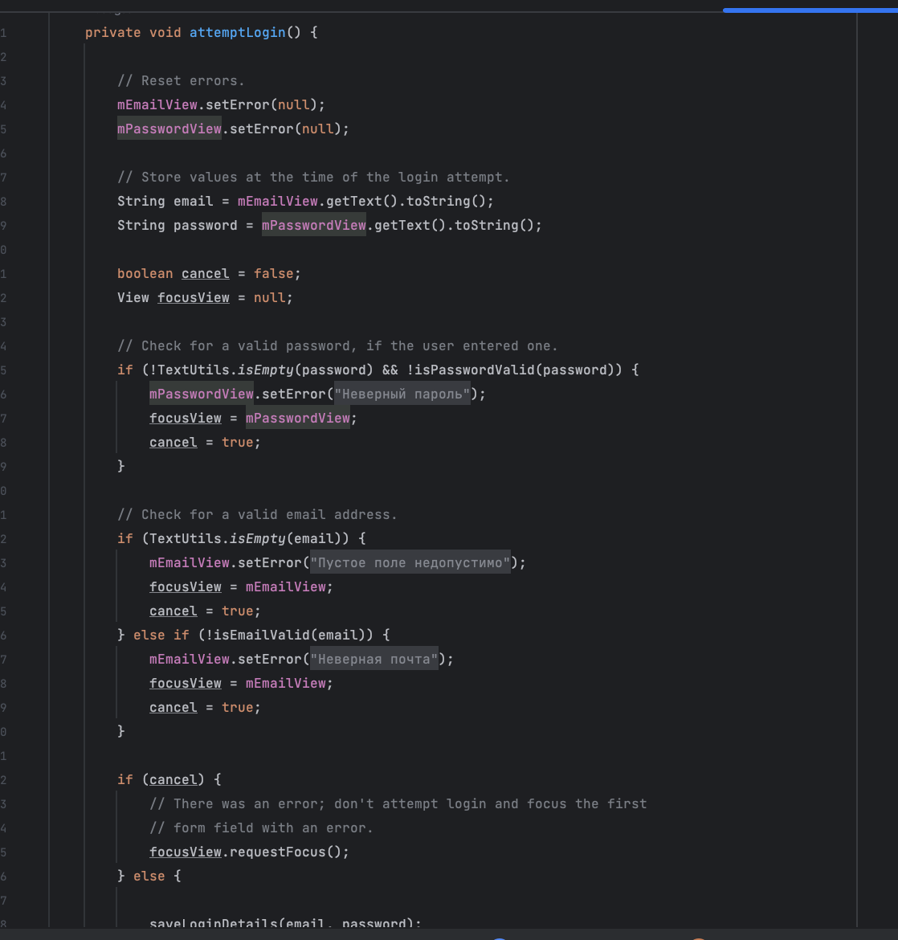

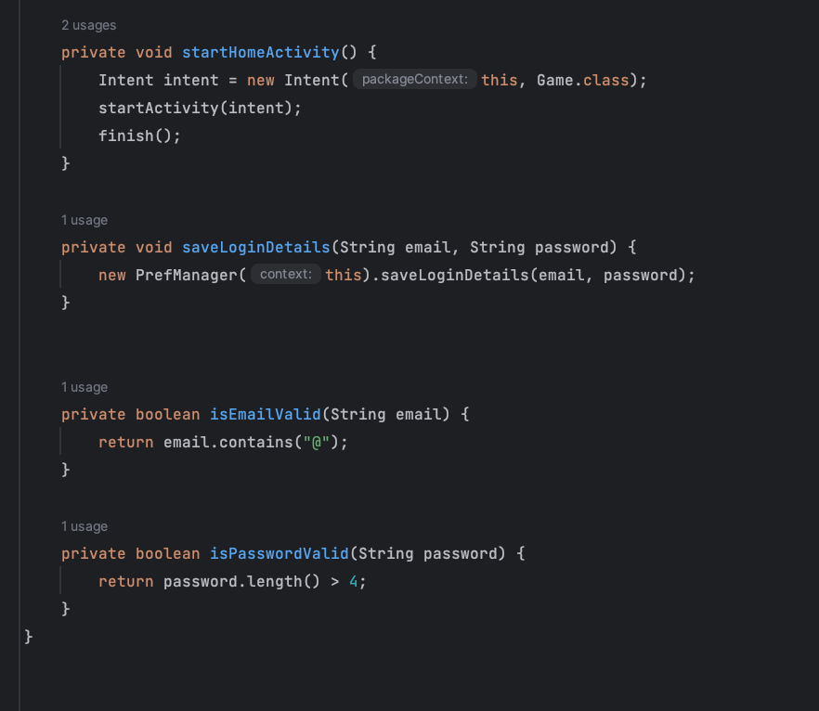

Теперь приложение считает общее количество запусков, включает в себя авторизацию пользователя, а также запоминает его рекорд (минимальное количество попыток, которое надобилось для победы):

Демонстрация работы приложения:

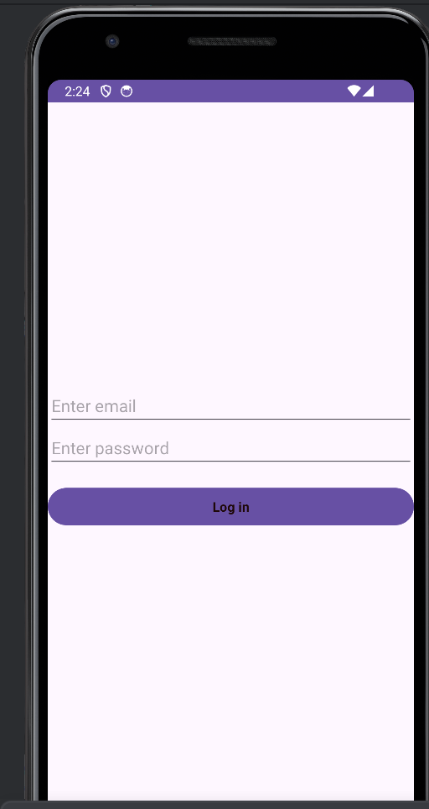 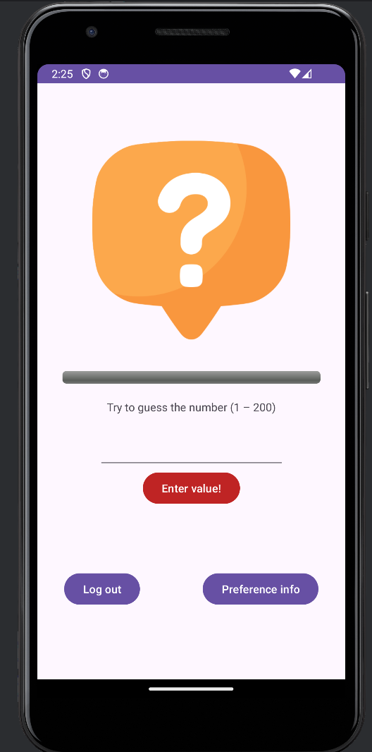 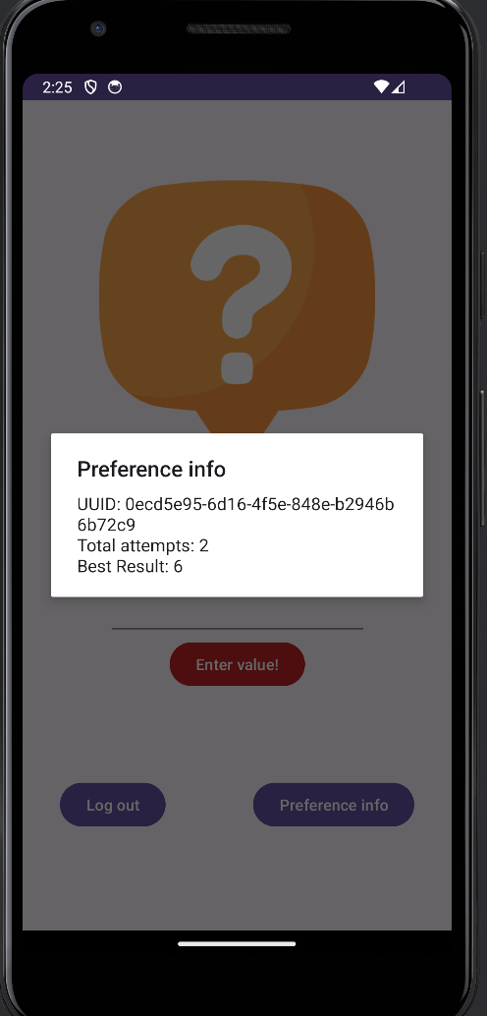

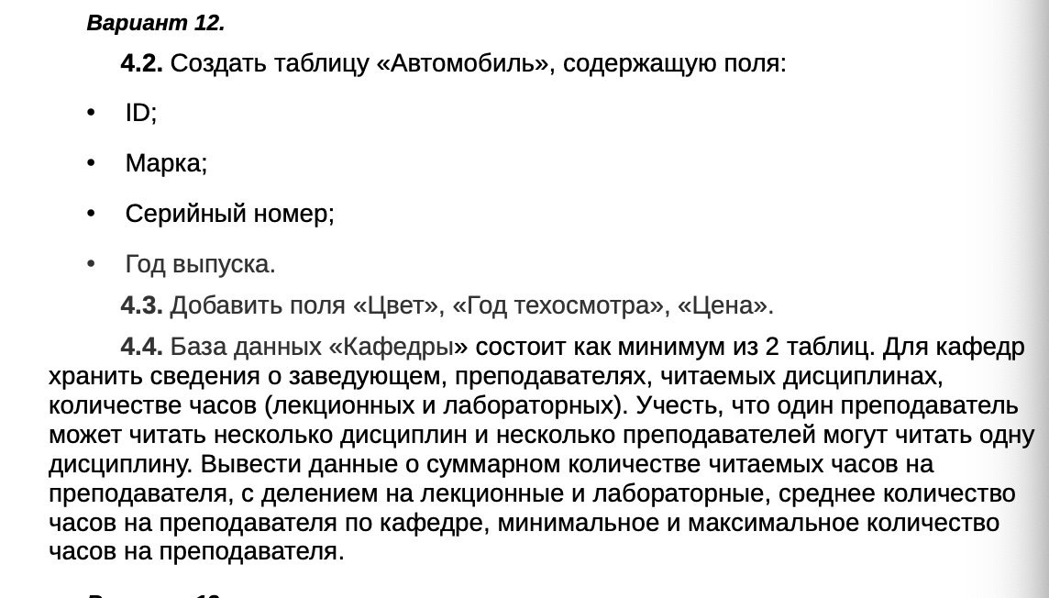

**ЗАДАНИЕ 4.2. ПРИЛОЖЕНИЕ С ХРАНЕНИЕМ ДАННЫХ В БД SQLITE  
Код:  
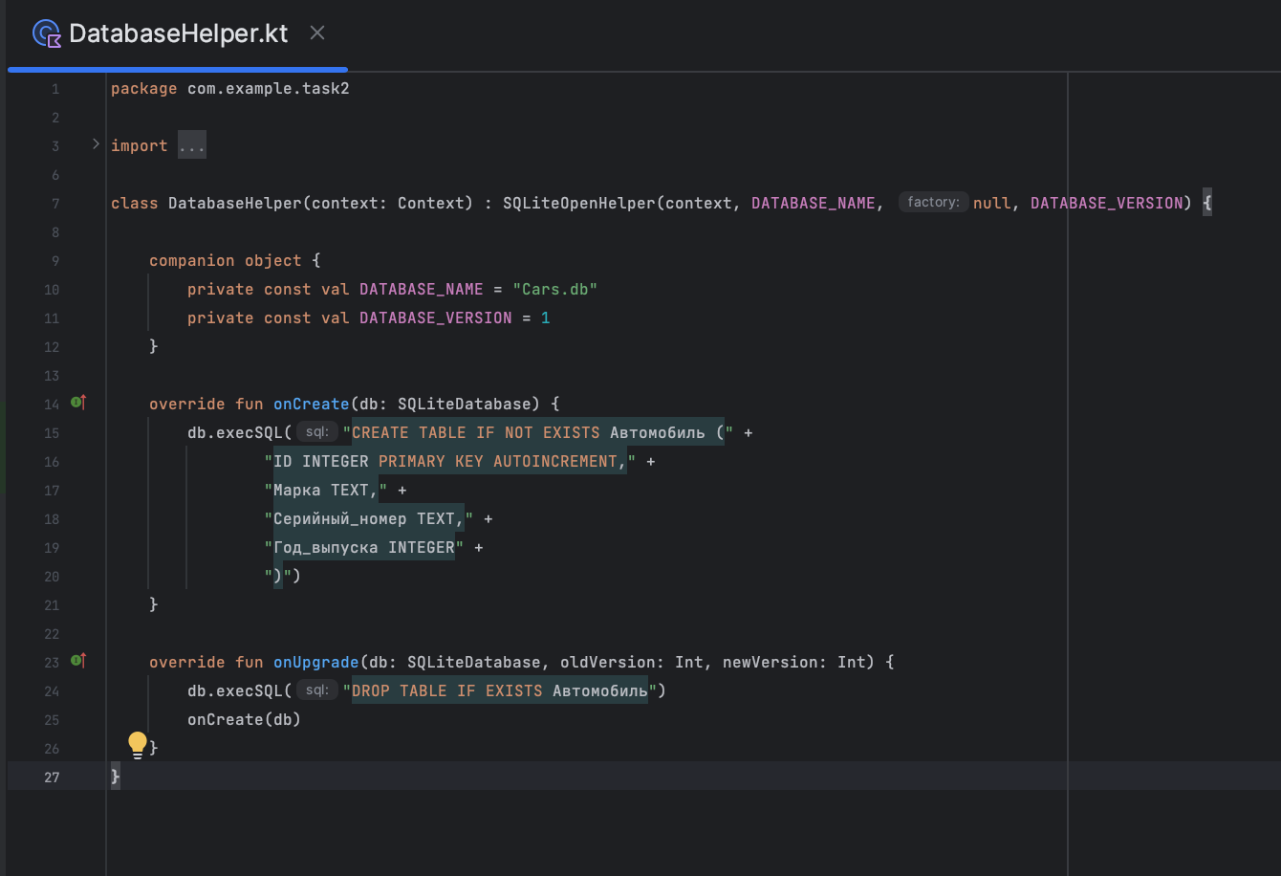**

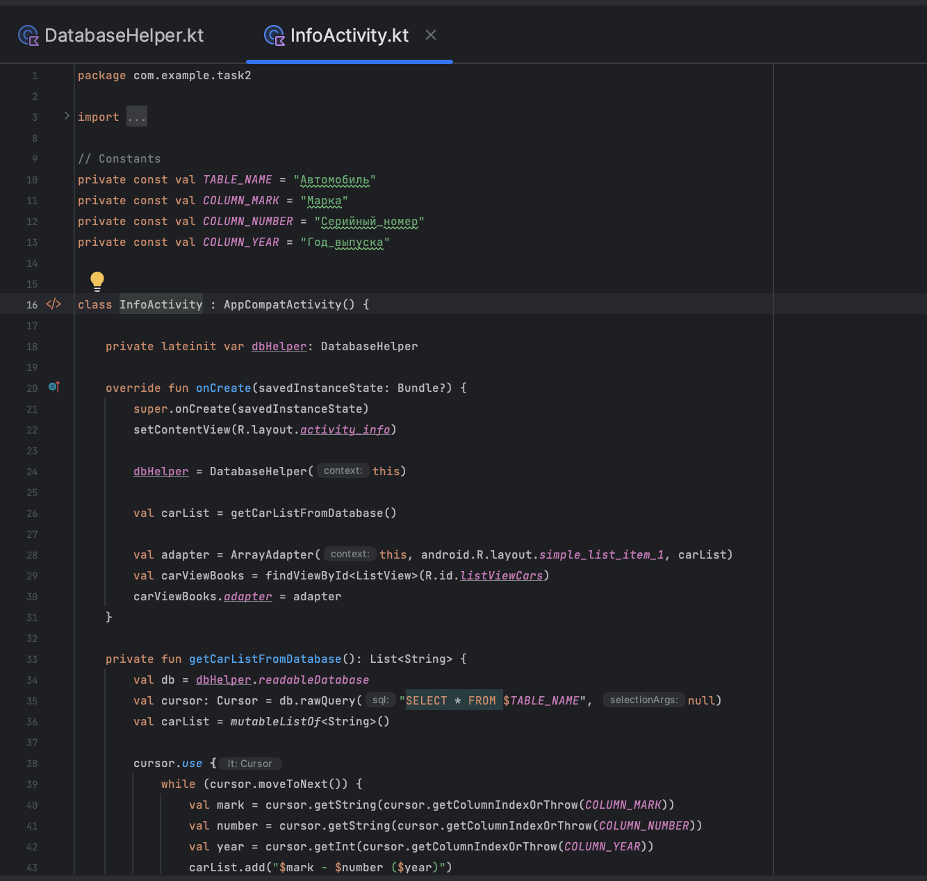

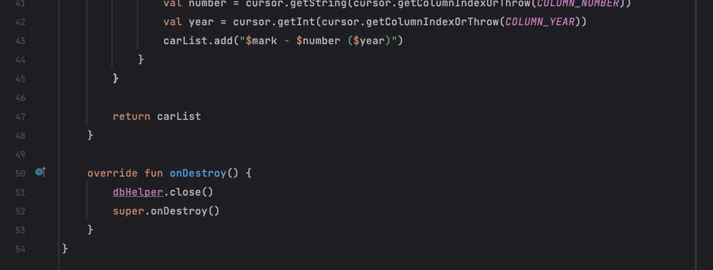

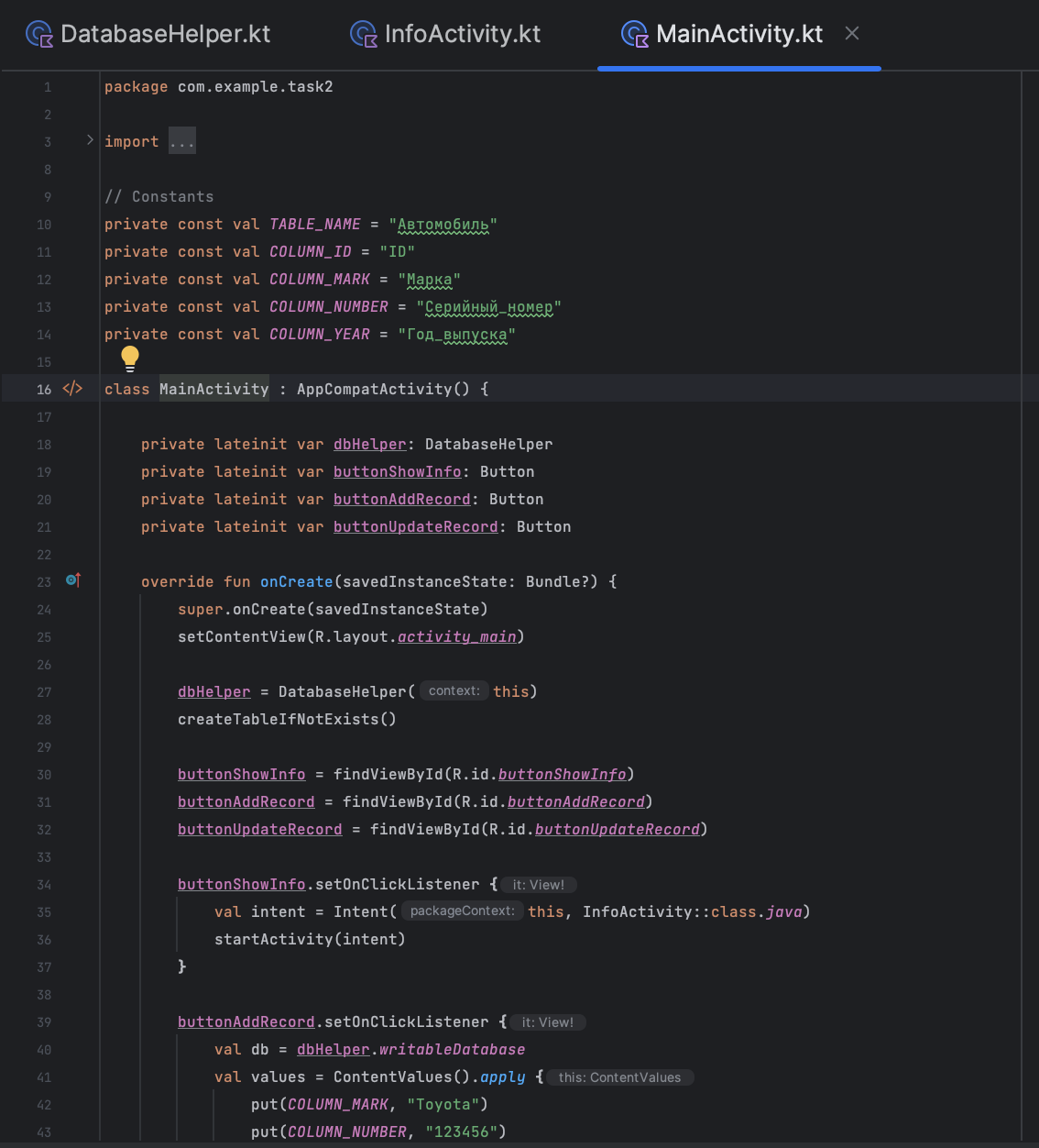

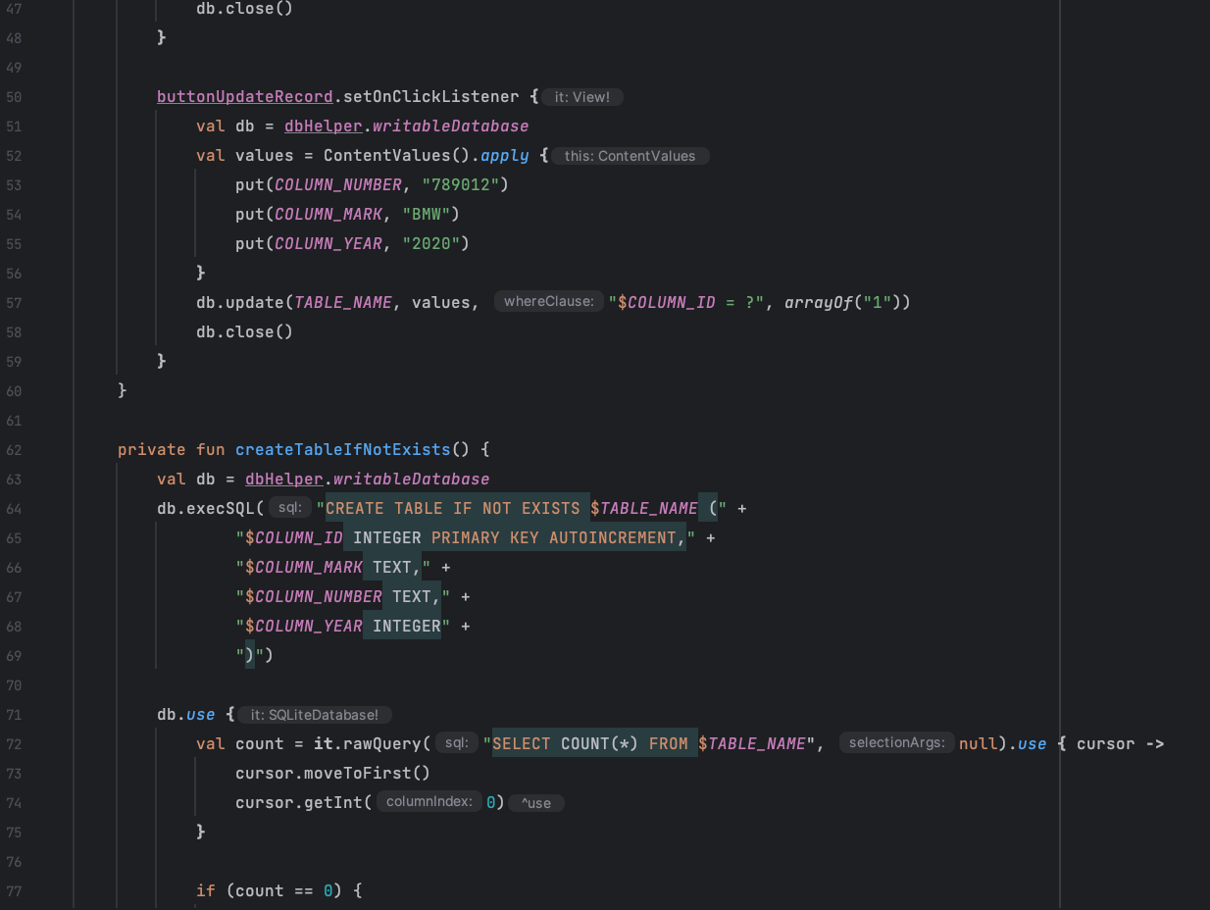

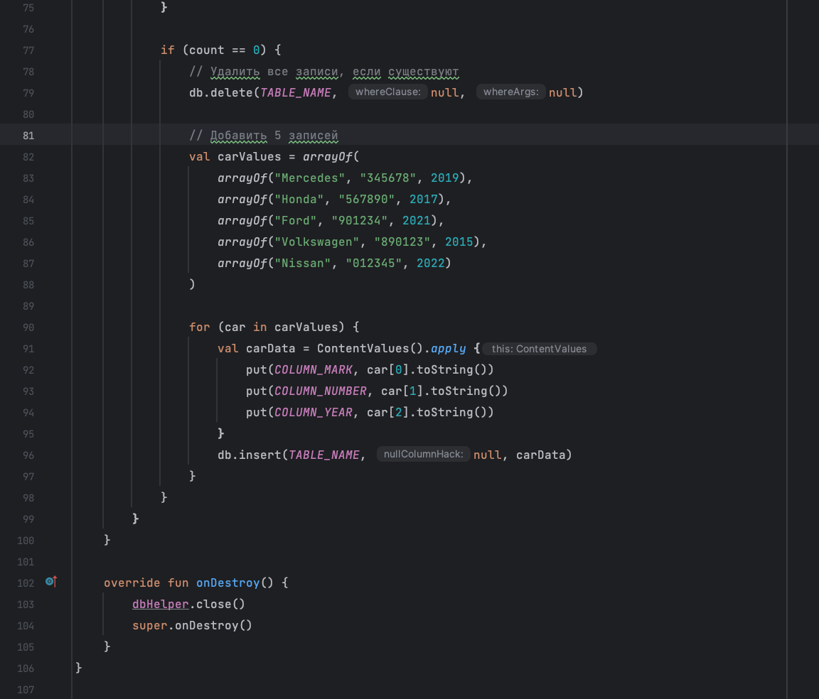

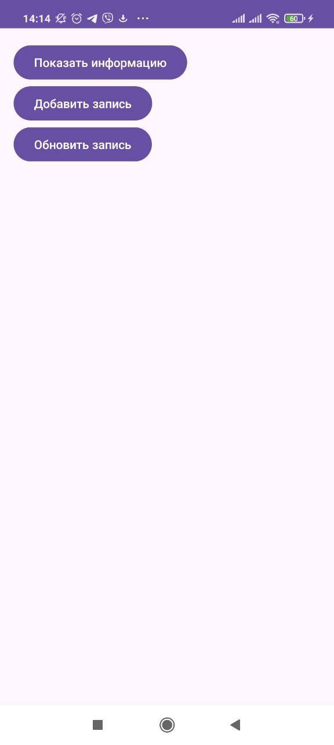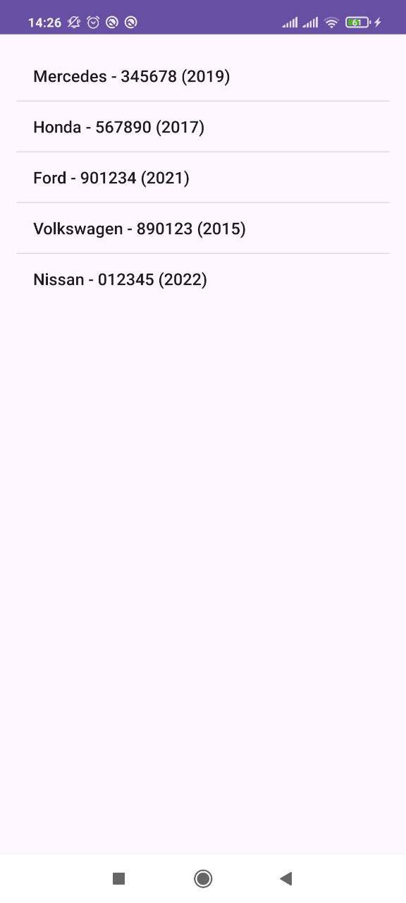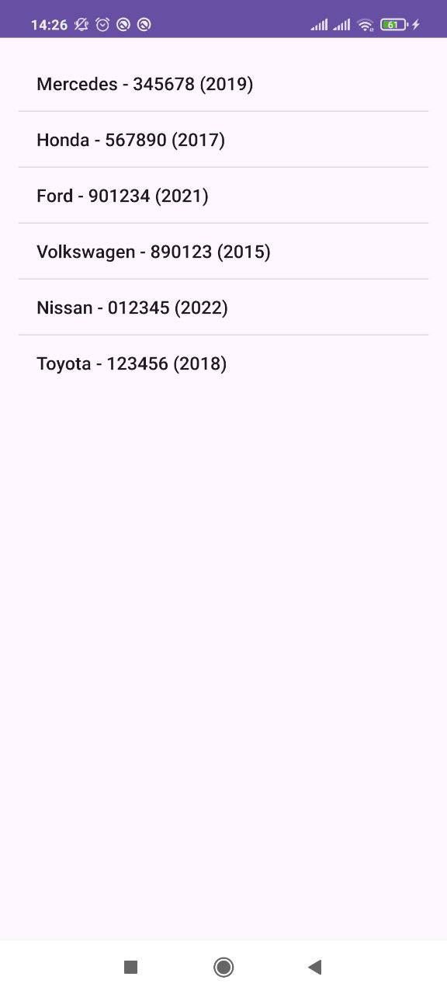

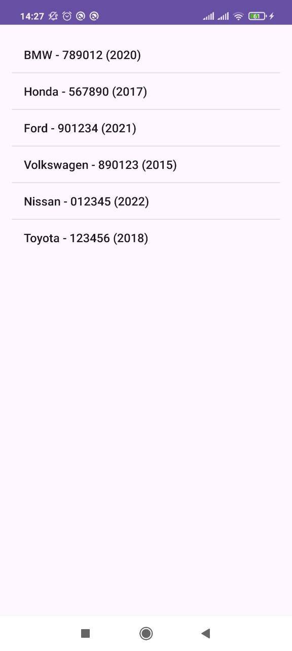

**ЗАДАНИЕ 4.3. ОБНОВЛЕНИЕ СХЕМЫ БАЗЫ ДАННЫХ SQLITE  
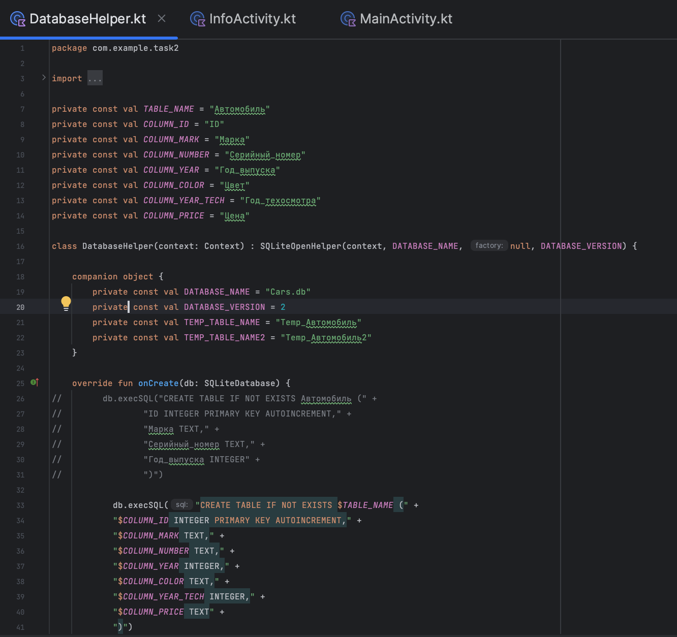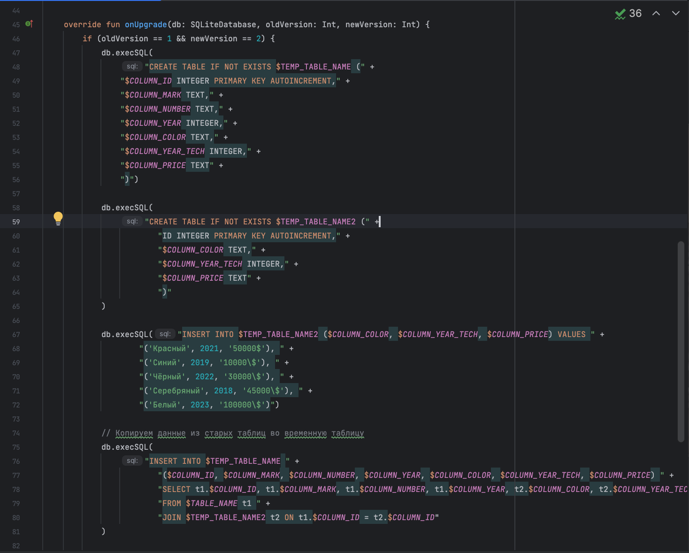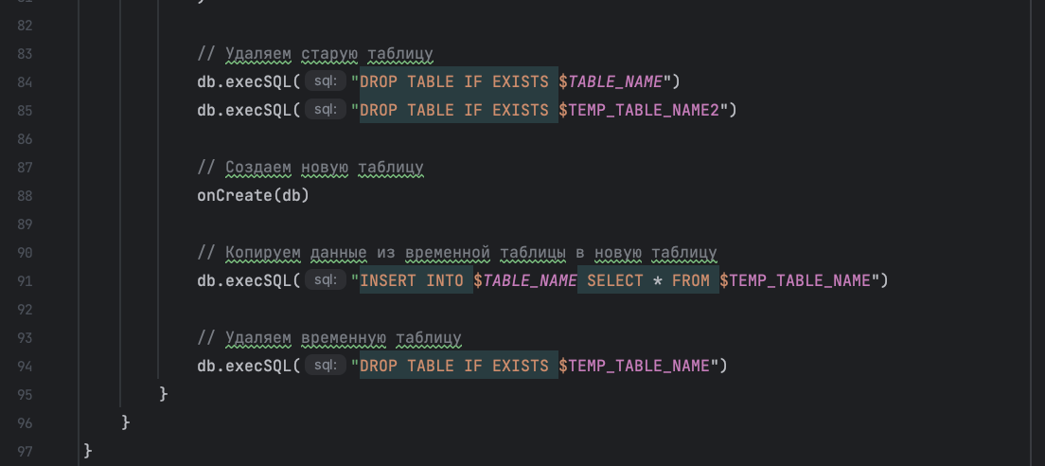**

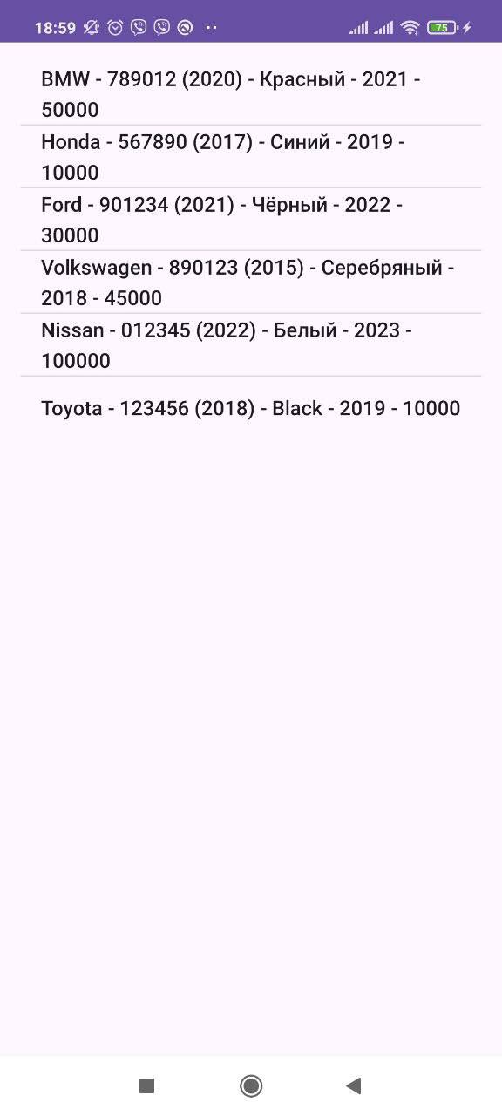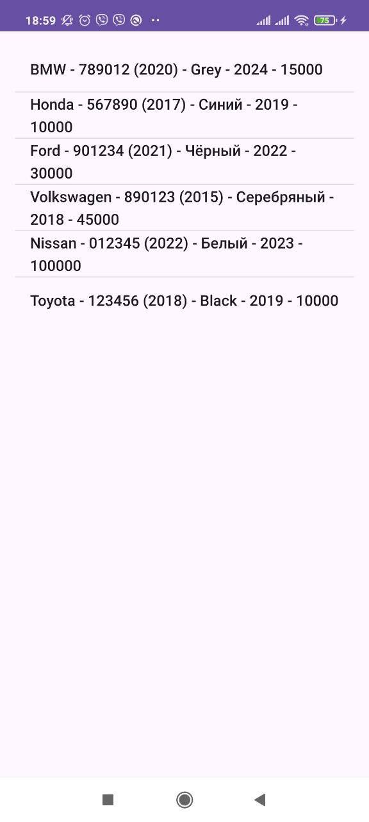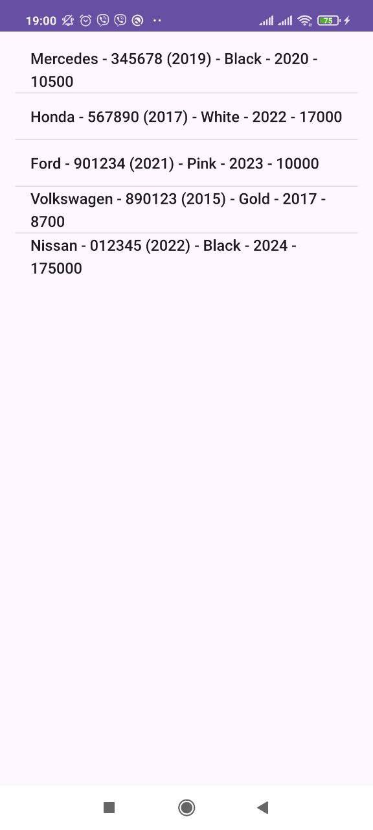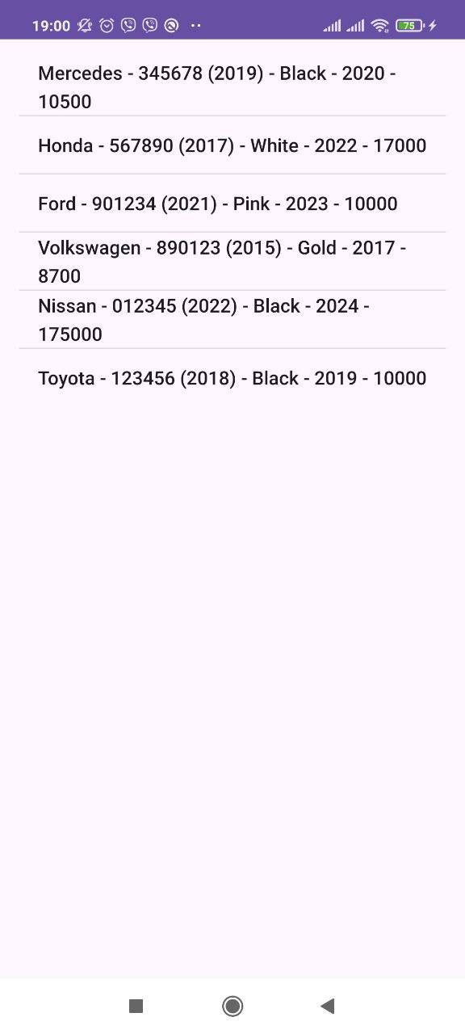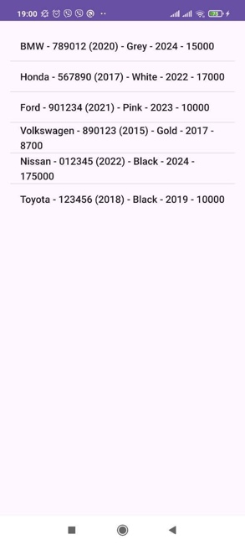

**ЗАДАНИЕ 4.4. ПРИЛОЖЕНИЕ С ХРАНЕНИЕМ ДАННЫХ В БД И**

**ВОЗМОЖНОСТЯМИ ФИЛЬТРАЦИИ, СОРТИРОВКИ, ГРУППИРОВКИ**

**И АГРЕГАЦИИ**

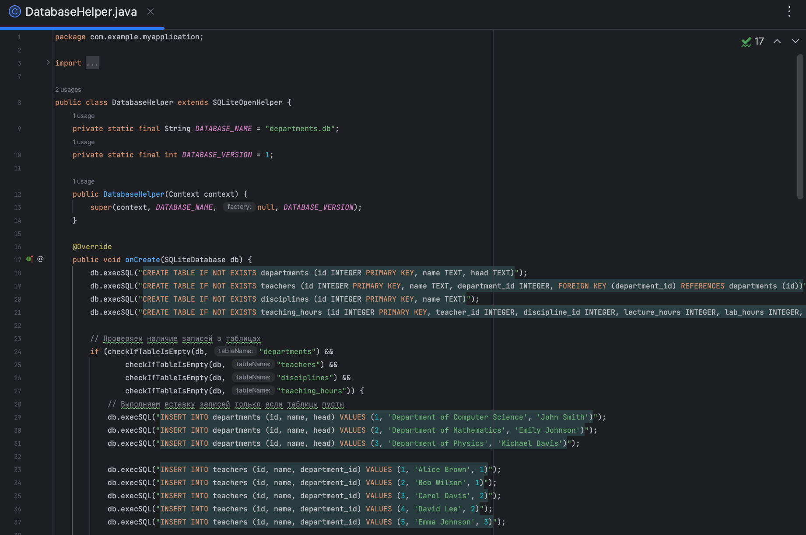

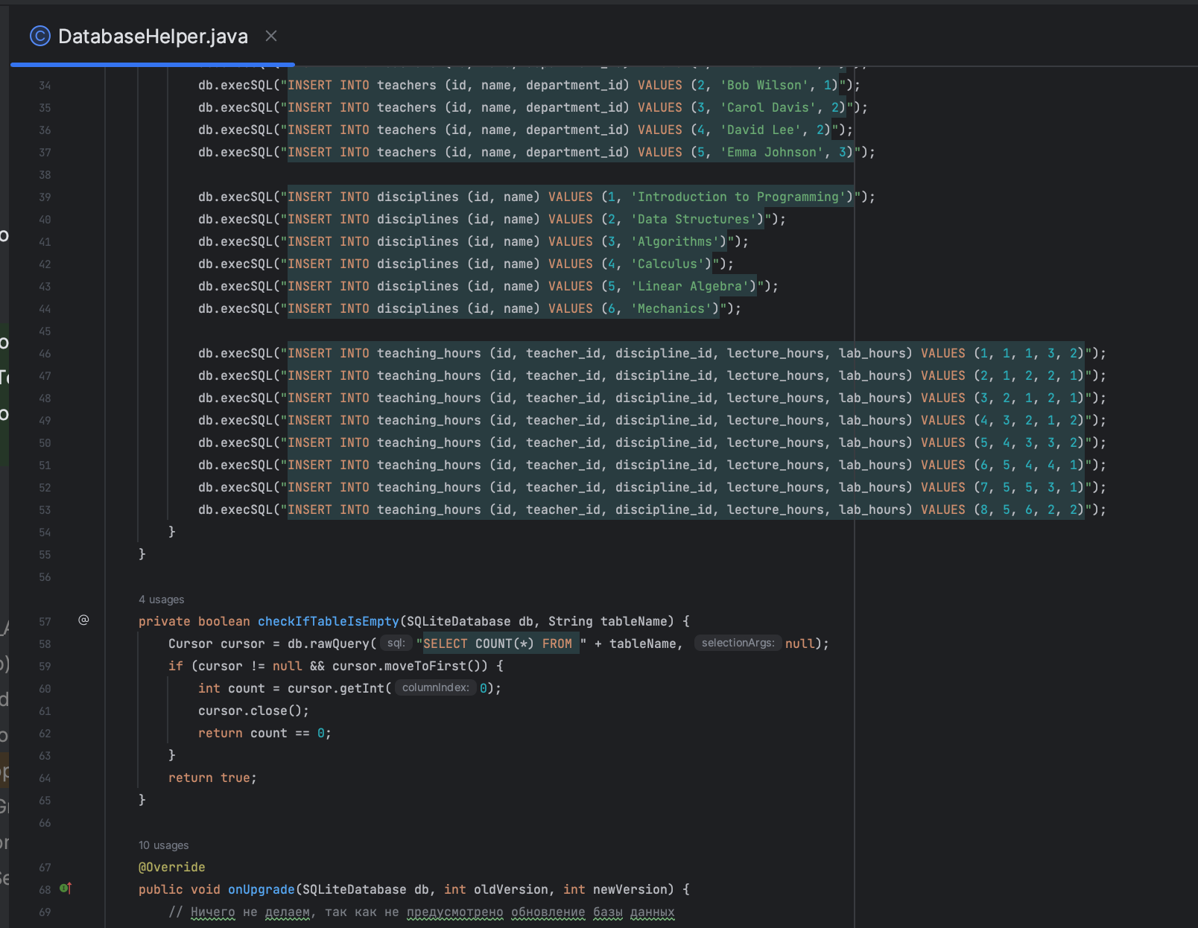

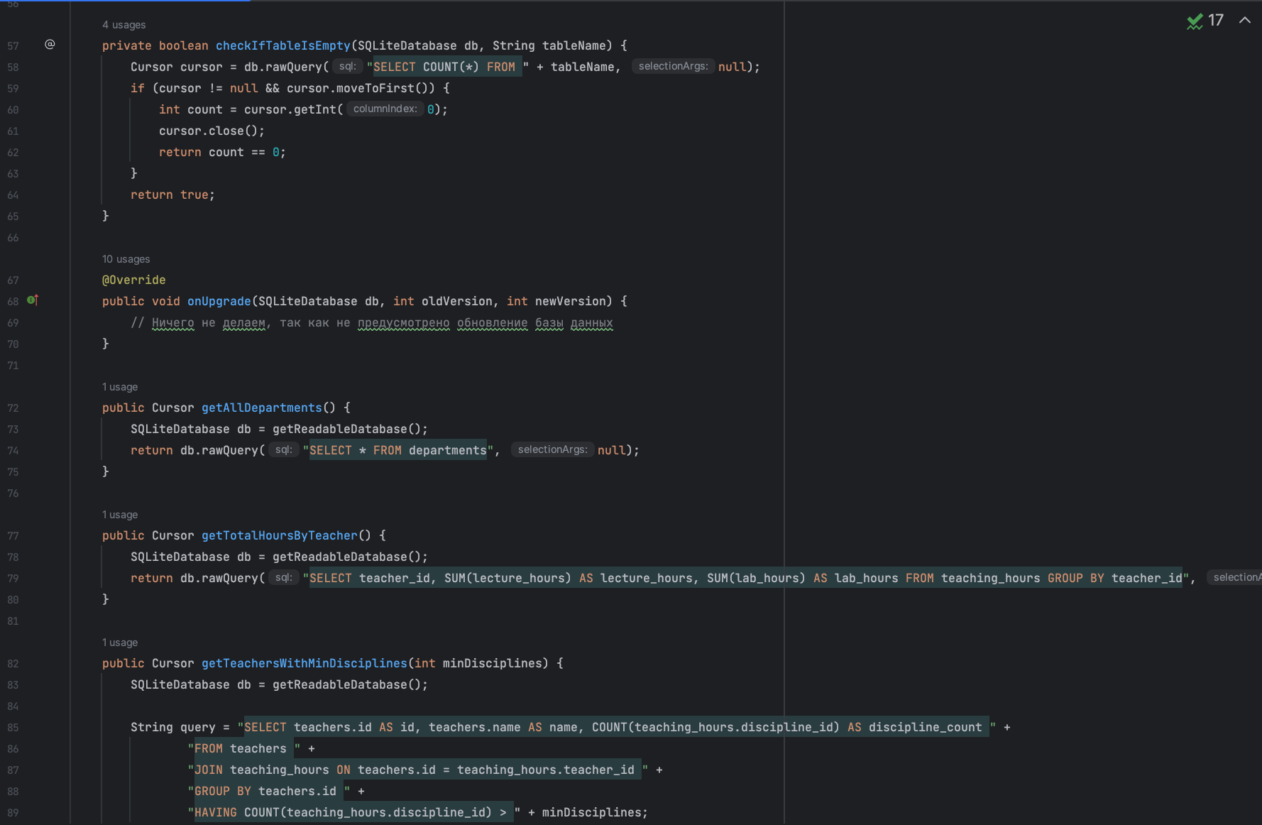

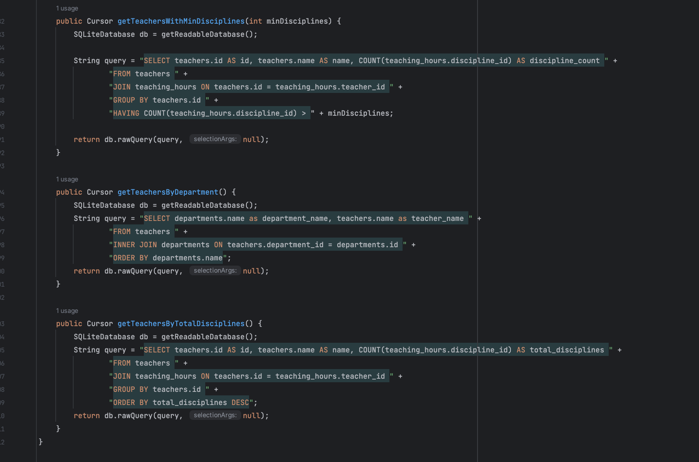

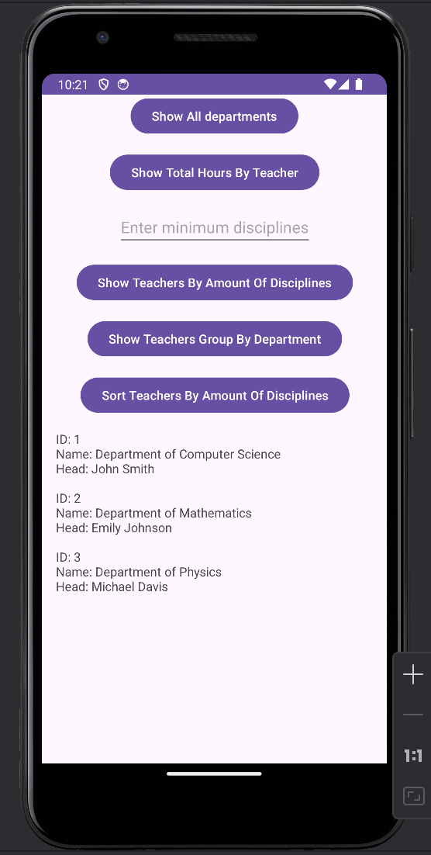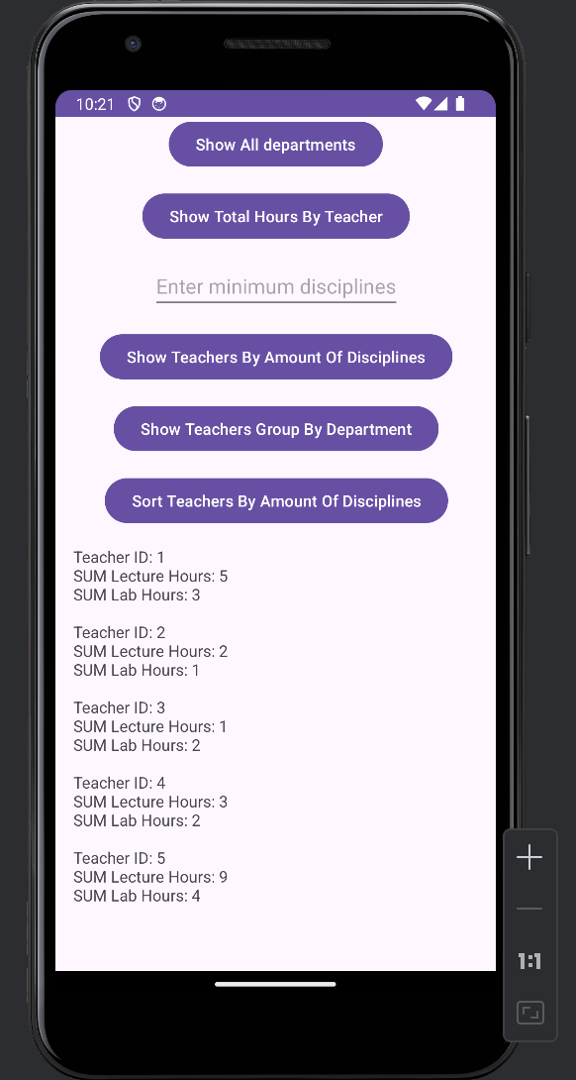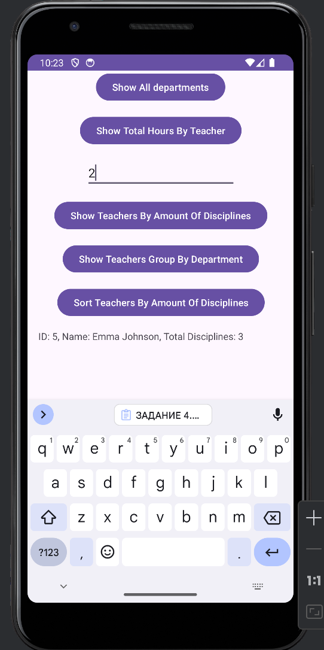

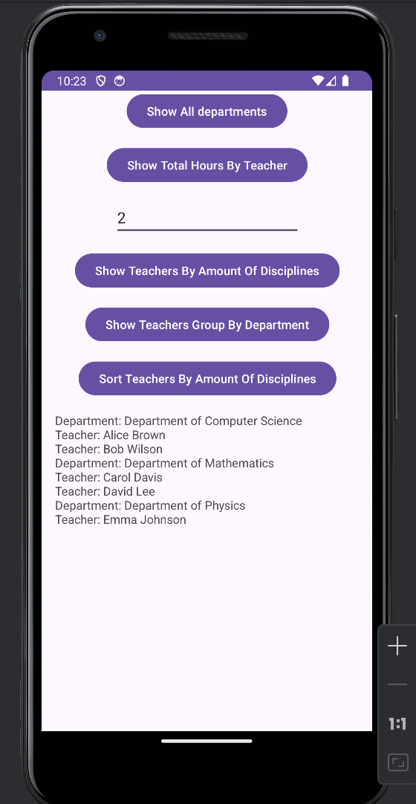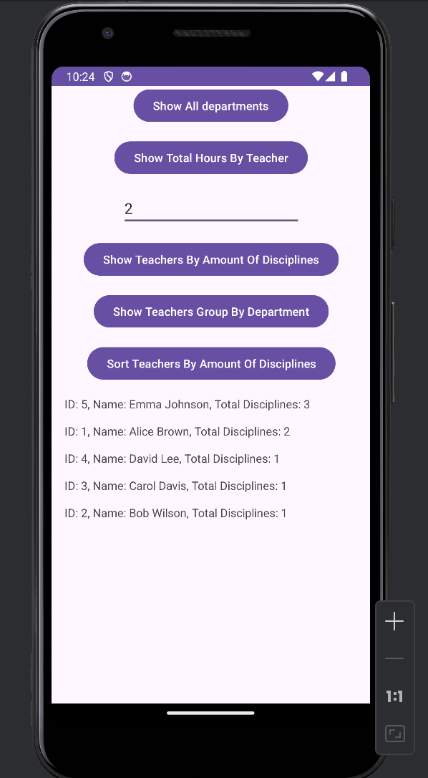

**Контрольные вопросы**

*1. Как называется хранилище настроек в Android и какие типы данных в нем можем хранить?*

Хранилище настроек в Android называется Shared Preferences. В этом хранилище можно хранить примитивы и классы-наследники: Serializeable и Parselable.

*2. Какой метод используется в случае одного файла общих настроек?*

В случае, когда имеется только один файл общих настроек, используется метод getPreferences().

*3. Какой метод используется в случае нескольких файлов настроек?*

В случае, когда имеется несколько файлов настроек, используется метод getSharedPreferences().

*4. Какие режимы работы (доступа) задаются при использовании SharedPreferences и какой из них самый надежный?*

При использовании SharedPreferences можно задавать такие режимы работы (доступа), как MODE_PRIVATE, MODE_WORLD_READABLE (используется только для чтения), MODE_WORLD_WRITEABLE (используется только для записи), MODE_MULTI_PROCESS (используется в случае, когда несколько процессов).

Самым надежным среди этих режимов является MODE_PRIVATE, т.к. он обеспечивает приватный доступ к данным приложению-владельцу.

*5. Приведите фрагменты кода для записи, чтения данных из файла общих настроек и удаления данных.*

Для чтения/записи данных из файла общих настроек можно воспользоваться методами класса SharedPreferences:

SharedPreferences pref = getPreferences(Context.MODE_PRIVATE);

pref.getString(&quot;keyname&quot;,null);

pref.getInt(&quot;keyname&quot;,0);

pref.getFloat(&quot;keyname&quot;,0);

pref.getBoolean(&quot;keyname&quot;,true);

pref.getLong(&quot;keyname&quot;,0);

SharedPreferences sharedPref = getActivity().getPreferences(Context.MODE_PRIVATE);

int defaultValue = getResources().getInteger(R.string.saved_high_score_default);

long highScore = sharedPref.getInt(getString(R.string.saved_high_score), defaultValue);

Для того, чтобы удалить все данные из файла общих настроек, можно использовать метод clear (), например:

SharedPreferences pref = getPreferences(Context.MODE_PRIVATE);

SharedPreferences.Editor editor = pref.edit();

editor.clear();

editor.commit();

*6. Дайте характеристику методу хранения данных DataStore, его типах и в каких случаях его рекомендуется использовать*

DataStore предоставляет 2 имплементации: **Proto DataStore**, позволяющий хранить типизированные объекты **typed objects** (на базе [protocol buffers](https://developers.google.com/protocol-buffers)) и **Preferences DataStore**,хранящий пары **ключ-значение**. Данные сохраняются асинхронно, консистентно и транзакционно, избавляя от недостатков подхода на SharedPreferences.

*7. Приведите фрагменты кода для записи, чтения данных из файла DataStore в случае хранения данных по принципу «ключ — значение» по аналогии с SharedPreferences.*

Чтобы сохранить пары ключ-значение в файле DataStore, воспользуемся функцией edit, которая обновляет значения и suspend для их сохранения:

suspend fun setUserStatus(userStatus: UserStatus) {  
dataStore.edit { preferences ->  
preferences[USER_STATUS] = when (userStatus) {  
UserStatus.STARTER -> 1  
UserStatus.ONBOARDING_LEVEL_1 -> 2  
UserStatus.ONBOARDING_LEVEL_2 -> 3  
UserStatus.VERIFIED -> 4  
}  
}  
}

Чтобы извлечь значения из DataStore, мы используем Flow API. Одно из главных преимуществ этого подхода в том, что каждый раз, когда в DataStore обновляется значение, мы получаем уведомление. Таким образом, проверять обновленные значения не потребуется.

val userStatusFlow: Flow<UserStatus> = dataStore.data  
.catch {  
if (it is IOException) {  
it.printStackTrace()  
emit(emptyPreferences())  
} else {  
throw it  
}  
}  
.map { preference ->  
val userStatus = preference[USER_STATUS] ?: 1  
  
when (userStatus) {  
1 -> UserStatus.STARTER  
2 -> UserStatus.ONBOARDING_LEVEL_1  
3 -> UserStatus.ONBOARDING_LEVEL_2  
4 -> UserStatus.VERIFIED  
else -> UserStatus.STARTER  
}  
}

*8. Какой класс используется для создания базы данных SQLite и управления версиями?*

Для создания базы данных SQLite и управления версиями используется класс SQLiteOpenHelper.

*7. Какой метод, который будет вызван, если БД, к которой подключаемся, не существует? Приведите его реализацию.*

Это метод execSQL(), его пример приведён ниже:

public void onCreate( SQLiteDatabasedb )

{

DB.execSQL( &quot; CREATE ТАВLЕ&quot; + ТАВLЕ_NАМЕ + &quot;(_id INTEGER PRIМARY КЕYAUTOINCREМENT ,&quot; + COL NАМЕ + &quot; ТЕХТ ,&quot;+ COL PHONE + &quot; ТЕХТ ) ; &quot; );

…

}

*8. Какой метод, будет вызван в случае, если подключаемся к БД более новой версии, чем существующая?*

В случае, если идёт подключение к БД, версия которой – более новая, чем версия существующей БД, будет вызван метод onUpgrade().

*9. Приведите фрагмент кода, описывающий вставку строк, вывод всех строк из одной таблицы, вывод значений из таблицы в зависимости от условий.*

do {

Log.d(LOG_TAG,

&quot;ID = &quot; + c.getInt(idColIndex) +

&quot;, name = &quot; + c.getString(nameColIndex) +

&quot;, email = &quot; + c.getString(emailColIndex));

} while (c.moveToNext());

*10. Приведите фрагмент кода, описывающий обновление и удаление записей из базы данных.*

Log.d(LOG_TAG, &quot;--- Clear mytable: ---&quot;);

int clearCount = db.delete(&quot;mytable&quot;, null, null);

Log.d(LOG_TAG, &quot;deleted rows count = &quot; + clearCount);

break;